Ұзақ мерзімді жоспар бөлімі:  1 Бөлім: Визуалды өнер |  |  |  | Мектеп: Б.Соқпақбаев атындағы орта мектеп
Күні: |  |  |  | Мұғалімнің аты-жөні: Кермек Ақжолтай
Сынып: 6 |  |  |  | Қатысқандар саны:  Қатыспағандар саны:
Сабақ тақырыбы |  | Қазақстандық суретшілердің шығармашылығындағы портрет
Осы сабақта қол жеткізілетін оқу мақсаттары (оқу бағдарламасына сілтеме) |  | 6.1.2.1 Әлем және қазақ ұлттық мәдениетіндегі өнер, қолөнер мен дизайн туындыларының ерекшеліктері туралы білімі мен түсінігін көрсету.
Сабақ мақсаттары |  | - Қазақстандық суретшілердің портрет жанрындағы картиналарын зерттеу;  - Суретшілердің жұмыстарындағы ерекшеліктері туралы білім мен түсінігін көрсету.
Жетістік критерийлері |  | Отандық суретшілердің картиналарын зерттейді.  Қазақстандық суретшілердің портреттеріндегі ерекшеліктерді анықтайды. Қазақстандық суретшілердің жұмыстарының негізінде эскиз орындайды.  Өнер, қолөнер, дизайн туындыларының әлемдік және ұлттық ерекшеліктерін анықтайды
Тілдік мақсаттар |  | Портреттерге тән ерекшеліктерін сипаттайды.  Оқушылар келесі сұраққа жауап береді:  - Сюжет композиция және т.б.  - Менің ойымша суретші ....көрсеткісі келді.  - Картинадағы өзіндік сипатқа ие....  - Портреттің идеясы жақсы жеткізілді. Себебі,  - Портрет жылы колоритте орындалған. Себебі....
Құндылықтарды дарыту |  | Қазақстандық патриотизм және азаматтық жауапкершілік
Пәнаралық байланыстар |  | Қазақстандық тарихи қайраткерлердің портреттерін зерттейді.
АКТ қолдану дағдылары |  | Бұл сабақ аясында АКТ дағдылары қарастырылмайды
Бастапқы білім |  | Оқушылар осыдан бұрын портрет жанрымен таныс
Сабақ барысы
Сабақтың жоспарланған кезеңдері | Сабақтағы жоспарланған іс-әрекет
Сабақтың басы | Сұрақтарға жауап бер:  «Абай» портреті.  Оқушыларға қазақ ақыны Абай Құнанбаевтың әртүрлі суретшілермен салынған үш портретін қарастырады:  - Картинада кім бейнеленген? Кейіпкердің мінезін суреттеңіз.  - Картинаның авторын білесіздер ме?  - Суретші көрерменге не айқтысы келеді?  - Портреттер несімен ерекшеленеді?  Сабақ мақсаты және бағалау критерийлерімен танысу.
Сабақтың ортасы | Шоқан салған суреттер оның ғылыми еңбектеріне байланысты этнографиялық сипатқа ие болғандықтан, оларды түгелдей кәсіптік өнерге жатқызбайды. Шоқан салған сурет.  Ш.Уәлиханов. 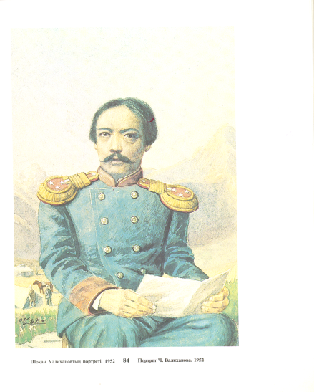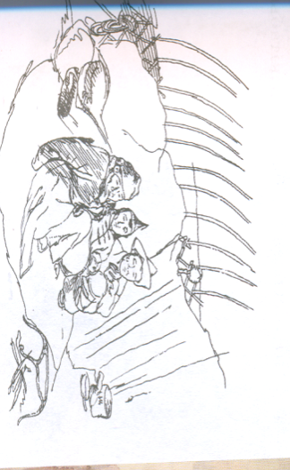  Қазақстанның реалисттік бейнелеу өнері  Н.Г.Хлудовтың (1850-1935) есімімен байланысты.  Қазақстанға 1877 жылы келген ол географиялық экспедицияға қатысып, бірнеше акварель және кескіндеме полотноларын жасады. Ұлттық колориты мен этнографиялық жағынан үстірттігіне қарамастан Хлудов шығармалары көркемдік құндылыққа ие болды.  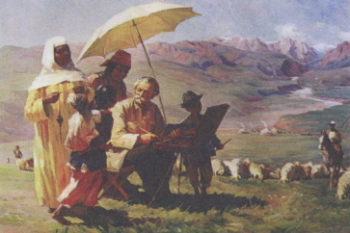  А.Бортников. «Жайлаудағы Хлудов»  Н.Г.Хлудовтың бейнелеген суреттері;  - Қазақстанның таулы табиғатын,  қазақтардың тұрмыс-тіршілігі  1929 жылы Түрксіб құрылысынан Алматыға жас жұмысшы, бұрынғы қойшы Ә. Қастеев оқуға келді. Оның әкелген суреттерінен темірқанат талаптың болашағы зор екендігі көрінді.  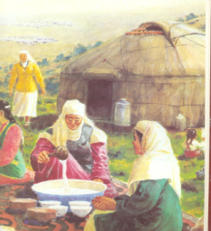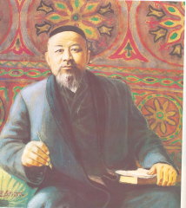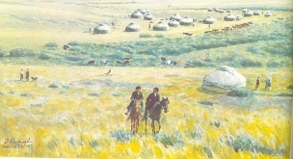  «Соңғы хабар» Абай портреті «Томар» колхозы  Кескіндемелік жұмыстары қазақтың кең даласында болып жатқан өзгерістерді шынайы бейнелеген суретшілер;  - Ә. Қастеев,  - Н.Крутилников,  - Е.Сидоркин,  - Ш.Кенжебаев,  - С.Мәмбиев,  - Қ.Телжанов,  - М. Кенбаев,  - М. Лизогуб және басқа суретшілер  Суретшілер қоршаған ортада және бүкіл әлемде болып жатқан оқиғаларды бақылап әрі талдай отырып, сезім, тебіреніс әсерлерін өз туындылары арқылы көрсетуге тырысады.  Ә. Қастеевтің шығармашылығының бір бөлігі қазан революциясынан кейінгі халық өмірін бейнелейтін кескіндеме шығармалары. Олардың қатарына мына картиналар жатады: «Бие сауу», «Құдықтың басындағы бай мен жарлы», «Қалың малға сатылған қыз», «Шөп шабу», «Колхоздың сүт фермасы», «Колхоз тойы», «Колхоз қырманы».  Суретші Ә. Қастеев халық батыры, Амангелді Иманов тақырыбына өз шығармасынан ерекше орын берген. Бұл шығармалар қатарына «А.Имановтың портреті», «Амангелдінің шабуылы» атты композициялары жасады.  Қазақ бейнелеу өнерінде суретші Ә.Ысымайлов шығармашылығы көрнекті орын алады.Алғашқы ұлттық график-суретші Ә. Ысымайловтың творчествосы, қазақтың профессионалдық бейнелеу өнерімен қатар қалыптасты. Ол кескіндеме, графика, газет-журналдарды көркемдеу салаларын қатар алып жүрді. Суретшінің 20 жылдардағы еңбектері индустриалды Қарағанды мен туған жер табиғатының көріністерін бейнелеуге арналды. 30 жылдары тушьпен салынған еңбектерінде «Қарағанды», «Қарағанды шахтерлары» шахтерлер өмірін бейнелейді. Оның карикатурасы мен плакаттары («Теңіздің ар жағынан», «Жарылып кетті») терең мағыналы сынға құрылған  Қазақстандық суретші Гульфайрус Исмаилованың «Қазақ вальсі» картинасын қарастырыңыздар.  - Картинада не бейнеленген?  - Картинаның кейіпкерін танисыздар ма?  - Портрет қандай түрге жатады? Неліктен?  - Суретші бізге не суреттегісі келді?  - Портрет сіздерге қандай көңіл-күй сыйлайды?  Абрам Черкасский «Дина Нурпеисова и Джамбул»Сабур АбдрасуловичМамбеев «Девушка у окна»Килибаев Нурлан "Орлан"  Талқылау үшін сұрақтар:  - Картинаның идеясы қандай?  - Портрет қандай колоритте орындалған? Неліктен?  - Картинаның атауын қалай қояр едіңіз?  - Қазақстандық суретшілердің портреттеріндегі ұқсастық не?  - Қазақстандық кескіндемешілердің ортақ визуалды элементтерін ата?  Бағалау критерийі Білім алушы  • Өнер, қолөнер, дизайн туындыларының әлемдік және ұлттық ерекшеліктерін анықтайды Ойлау дағдыларының деңгейі Қолдану Тапсырма Визуалды элементтерді қолданып, берілген тізімнің ішінен бір анимация түріне сюжет таңдап, кейіпкердің нобайын жасаңыз. A) ермексазды анимация B) көлеңкелі театр C) саусақты қуыршақтар D) таяқшалы қуыршақтар Мысалы: Дескриптор Білім алушы — сюжет құруда түрлі идеялар ұсынады; — анимациядағы дизайн туындыларының ерекшеліктерін көрсетеді; — анимация түрлерін анықтайды  Қазақстандық суретшілердің жұмыстарына ұлттық колорит кейіпкерлердің мінездері және т.б..  Практикалық тапсырма.  Бағалау критерийлері:  - Кейіпкердің мінезін суреттейді;  - Композиция;  - Көркемдік элементтерді, стилистиканы қолданады.  Оқушылардың практикалық тапсырмалары альбомда орындалады. |  |  |  |  |  | http://magnolia.kz/articles/3442-vstrecha-zhambyla-i-diny.html  https://www.youtube.com/watch?v=w49I4Uwe02A  http://nurlankilibayev.blogspot.com/p/blog-page_17.html  https://www.youtube.com/watch?v=aqdLtJC31O0
Сабақтың соңы | Бағалау  Оқушылардың аяқталған жұмыстарын бір жерге жинаңыз.  Оқушылар өздерінің жұмысы мен сыныптастарының жұмысын белгілі бір дескрипторлар бойынша бағалайды  Рефлексия:  Сабақ соңында оқушылар рефлексия жүргізеді:  - нені білдім, нені үйрендім?  - нені толық түсінбедім?  - немен жұмысты жалғастыру қажет?
Саралау – оқушыларға қалай көбірек қолдау көрсетуді жоспарлайсыз? Қабілеті жоғары оқушыларға қандай міндет қоюды жоспарлап отырсыз? |  |  | Бағалау – оқушылардың материалды меңгеру деңгейін қалай тексеруді жоспарлайсыз? |  | Денсаулық және қауіпсіздік техникасының сақталуы
Саралау іріктелген тапсырмалар, нақты бір оқушыдан күтілетін нәтижелер, оқушыға дербес қолдау көрсету, оқу материалдары мен ресурстарын оқушылардың жеке қабілеттерін есепке ала отырып іріктеу (Гарднердің жиындық зият теориясы) түрінде болуы мүмкін.  Саралау уақытты ұтымды пайдалануды есепке ала отырып, сабақтың кез-келген кезеңінде қолданыла алады |  |  | Сұрақтар қою.  Бірін-бірі бағалау |  | Денсаулық сақтау технологиялары.  Сергіту сәттері мен белсенді іс-әрекет түрлері.  Осы сабақта қолданылатын Қауіпсіздік техникасы ережелерінің тармақтары
Сабақ бойынша рефлексия  Сабақ мақсаттары/оқу мақсаттары дұрыс қойылған ба? Оқушылардың барлығы ОМ қол жеткізді ме?  Жеткізбесе, неліктен?  Сабақта саралау дұрыс жүргізілді ме?  Сабақтың уақыттық кезеңдері сақталды ма?  Сабақ жоспарынан қандай ауытқулар болды, неліктен? |  |  | Бұл бөлімді сабақ туралы өз пікіріңізді білдіру үшін пайдаланыңыз. Өз сабағыңыз туралы сол жақ бағанда берілген сұрақтарға жауап беріңіз.
Жалпы баға

Сабақтың жақсы өткен екі аспектісі (оқыту туралы да, оқу туралы да ойланыңыз)?
1:

2:

Сабақты жақсартуға не ықпал ете алады (оқыту туралы да, оқу туралы да ойланыңыз)?
1:

2:

Сабақ барысында сынып туралы немесе жекелеген оқушылардың жетістік/қиындықтары туралы нені білдім, келесі сабақтарда неге көңіл бөлу қажет?

